B&R à la Technolpolis au HEIG-VD
Rencontrez B&R à Technopolis
La Journée Technopolis est organisée par le GIM CH (Groupement Suisse d'Industrie Mecanique) pour les PME de l'industrie de précision technique afin de réunir clients et entreprises de notre région. Cette simple exposition sous la forme d'un "TableTop / salon professionnel de la table" offre une plate-forme idéale pour le réseautage, la présentation de conférences et de produits sans infrastructure. L'entrée est gratuite.
Image/Table X: Lien vers le site de Technolpolis
Programme Technopolis 2018
Technopolis plan

A propos de B&R
B&R Automation est une entreprise financièrement indépendante dont le siège social est basé en Autriche. Son réseau international d’agences lui permet d’être au plus près de ses clients le monde entier. Comptant parmi les leaders de l’automatisation industrielle, l’entreprise offre des solutions à la pointe de la technologie ainsi qu’une ingénierie de haut niveau. Elle fournit à ses clients des solu-tions complètes, qu’il s’agisse d’automatisation de process, de technologies de contrôle et d’entraînement, ou encore de visualisation. Ses solutions pour la communication industrielle, avec notamment POWERLINK et le standard ouvert openSAFETY, optimisent les performances, et son environnement de développement logiciel Automation Studio préfigure l’ingénierie du futur. Avec ses solutions innovantes, B&R Automation établit de nouveaux standards dans le monde des automatismes, simplifie les process et va au-delà des attentes de ses clients.
Pour plus d'informations, visitez notre site www.br-automation.com
En cas de publication veuillez envoyer un exemplaire justificatif à:
B&R Industrie-Automation AG
Langfeldstrasse 90
8500 Frauenfeld
Switzerland

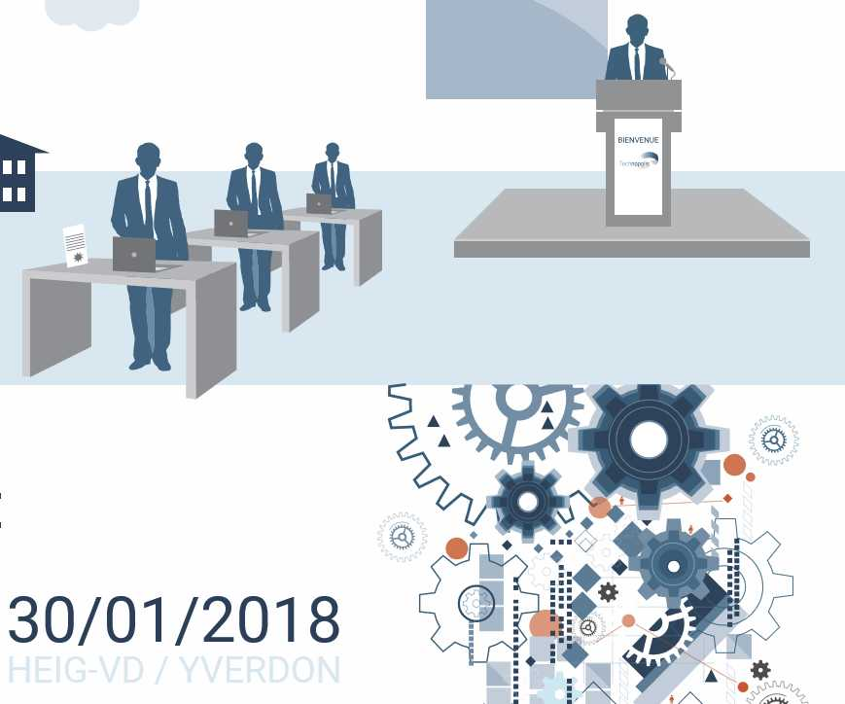

A propos de B&R
B&R est une société d'automatismes innovante dont le siège social est basé en Autriche et qui dispose d'agences partout dans le monde. Le 6 juillet 2017, B&R est devenue une business unit du groupe ABB. Comptant parmi les leaders de l’automatisation industrielle, B&R allie technologies avancées et ingénierie de haut niveau pour fournir à ses clients, dans la quasi-totalité des industries, des solutions complètes pour l’automatisation de machines et de lignes, le contrôle de mouvements, la visualisation et la sécurité intégrée. En s’appuyant sur des standards de communication IoT Industriel comme OPC UA, POWERLINK et openSAFETY, et sur le puissant environnement de développement logiciel Automation Studio, B&R façonne l'avenir de l'ingénierie des automatismes. Forte de son leadership technologique, la société puise sa capacité d'innovation dans sa volonté de simplifier les processus et d'aller au-delà des attentes des clients.
Pour plus d'informations : www.br-automation.com

